АНАЛІЗ ПРЕДМЕТНОЇ ОБЛАСТІ

  - Опис предметної області
Предметна область – це частина реального миру, якої стосується програмне забезпечення, що має розроблятися. У рамках цієї курсової роботи це процес організації робочого часу студента.
Кожен робочий день студент відвідує заклад освіти, в якому він навчається. В кожному з закладів є свій розклад занять, якого він повинен дотримуватися. У розкладі зазначено час початку пари, аудиторію та викладача лекції/практичного заняття. Розклад може бути однаковим протягом семестру, або кожен день змінюватися, в залежності від навчального закладу.
Приклади розкладів приведені на рисунку 1.1.

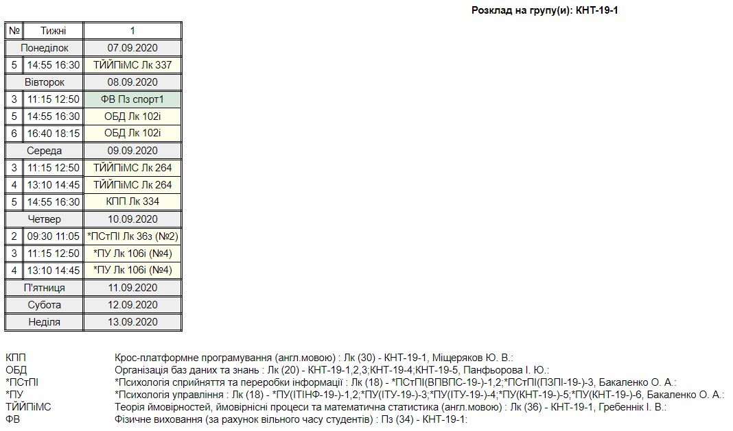
Рисунок 1.1 – Приклад розкладу ХНУРЕ

На парах студент робить записи у конспекті лекцій та виконує поставлені завдання, за які отримує оцінки (шкала оцінювання може відрізнятися, залежно від закладу освіти). Студент також отримує домашні завдання з предметів, які він повинен виконувати для закріплення вивченого матеріалу та підтримки успішності.
Наприкінці семестру студент складає екзамени з деяких предметів, за незадовільне складання яких студента відраховують.
Тому є необхідність у наявності якихось допоміжних засобів (електронних чи паперових), який допомагатиме йому у організації робочого часу.
Таким засобом є так званий органайзер.
Органайзер (від англ. “organizer” – “організатор”) – інструмент, призначений для організації та контролю речей (наприклад, органайзер канцелярського приладдя, рисунок 1.2) або інформації (наприклад, органайзер справ).

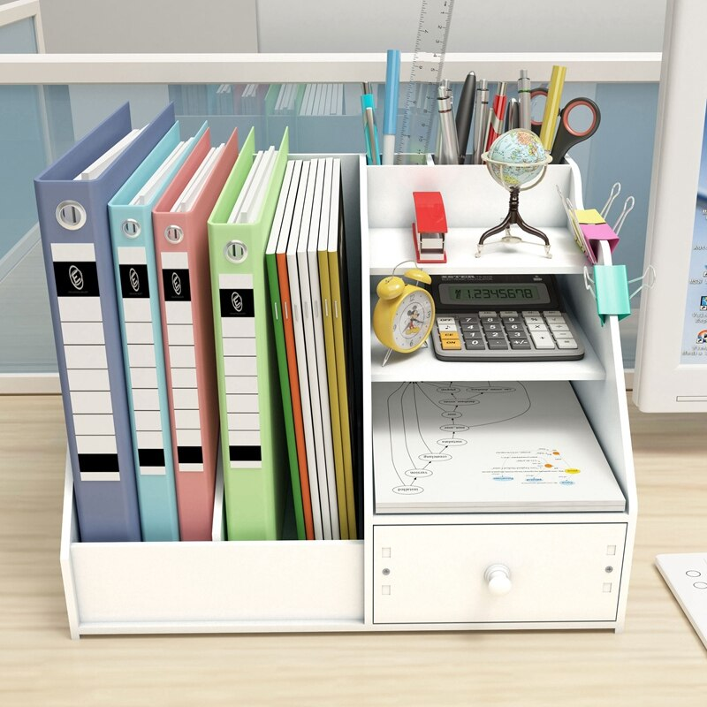
Рисунок 1.2 – Канцелярський органайзер

Органайзери інформації можуть бути як і матеріальними, у вигляді записної книжки або щоденника (рисунок 1.3), так і електронними, у вигляді програмного забезпечення (додаток, сайт тощо, рисунок 1.4).

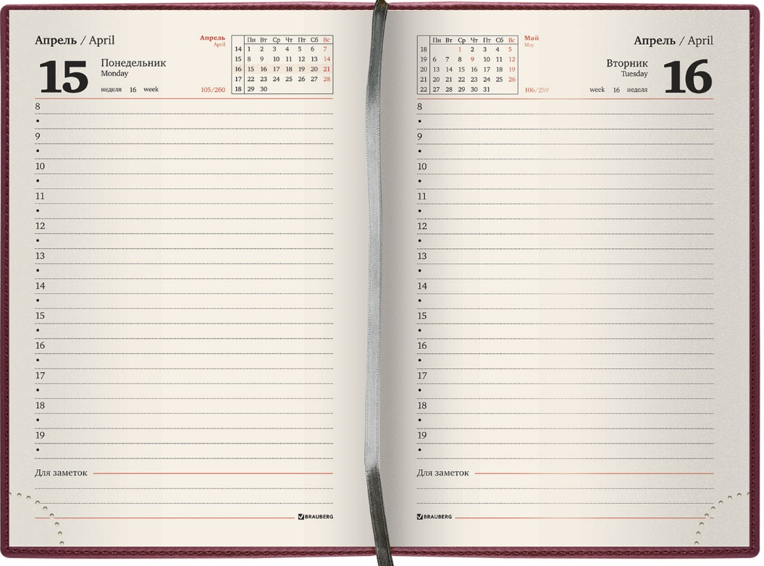
Рисунок 1.3 – Приклад щоденнику

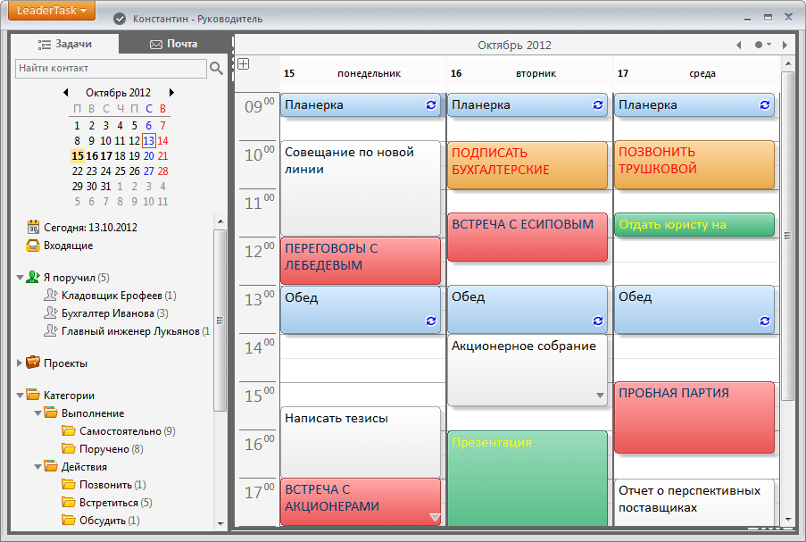
Рисунок 1.4 – Приклад електронного органайзеру «LeaderTask»

Программа «LeaderTask» є крос-платформенною. Вона дозволяє створювати задачі – справи, які треба виконати, назначити дату і час, додати підпункти до цих задач. Він може бути як і персональним органайзером, так і інструментом для менеджменту команди, тобто можливе створювання задач для інших користувачів.

Плюси:
- Можливість сортування задач по пріоритету;
- Можливість прикріплювання файлів до задач;
- Можливість перегляду історії виконаних задач;
- Наявність віджету для браузера.

Мінуси:
- Висока вартість ПО;
- Необхідність купувати додаткові функції окремо;
- Неможливість відміни передплаченої підписки;
- Короткий пробний період (4 дні);
- Складність редагування створених задач.
Частіше за все, такі органайзери використовують для планування справ на деякий проміжок часу, створювання нагадувань та нотаток. Для студента оптимальним варіантом є саме електронний органайзер, у вигляді мобільного додатку, який можна буде встановити на смартфон або планшет. Такий органайзер не потребує носити із собою блокнот або щоденник, для нього не потрібні канцелярські приладдя, до нього є доступ у будь-який час та він дуже простий у використанні.
В якості прикладу наведемо додаток «Timetable for students» з Google Play (рисунок 1.5).
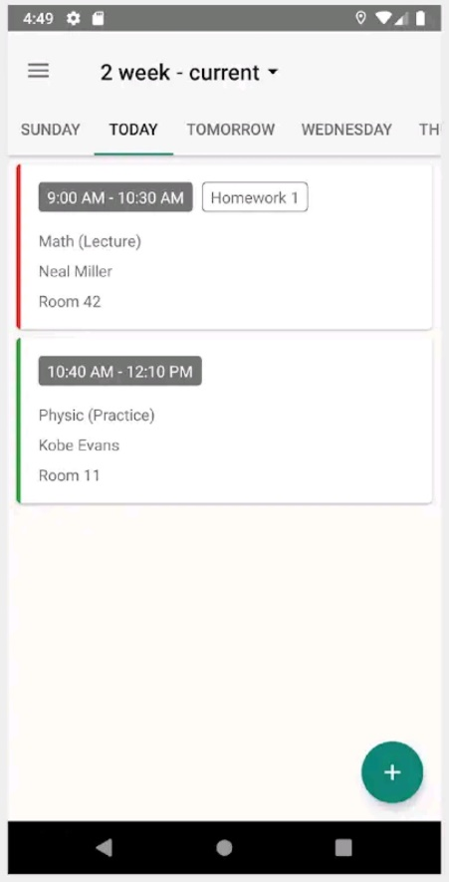
Рисунок 1.5 – Приклад мобільного додатку «Timetable for students»
Цей органайзер дозволяє записати розклад до системи, додавати домашні завдання з предметів, слідкувати за статистикою успішності.
Плюси:
- Наявність режиму «Не турбувати»;
- Можливість змінювати кольорову тему інтерфейсу;
- Слідкування за статистикою успішності;
- Можливість розділення розкладу на парний/непарний тиждень;
- Можливість безкоштовно відключити рекламу в додатку.
Мінуси:
- Не можливо записати домашнє завдання на будь-яку дату, крім сьогоднішньої.
- Немає можливості прикріплювати файли до домашнього завдання;
- Відсутність віджету.
За допомогою додатку-органайзера студентам буде простіше організовувати графік свого навчального процесу, вони не будуть забувати виконувати домашні завдання, а розклад лекцій буде у моментальній досяжності.
  - Модель предметної області

На рисунку 1.6 представлена діаграма варіантів використання (UML Use Case diagram) додатку «Органайзер студента». Актором на даній діаграмі є студент. Варіанти використання:
- Додати розклад;
- Додати предмет;
- Переглянути розклад;
- Редагувати розклад;
- Додати домашнє завдання;
- Переглянути домашнє завдання;
- Відмітити домашнє завдання як виконане;
- Додати конспект;
- Додати оцінки з предметів;
- Переглянути графік успішності.
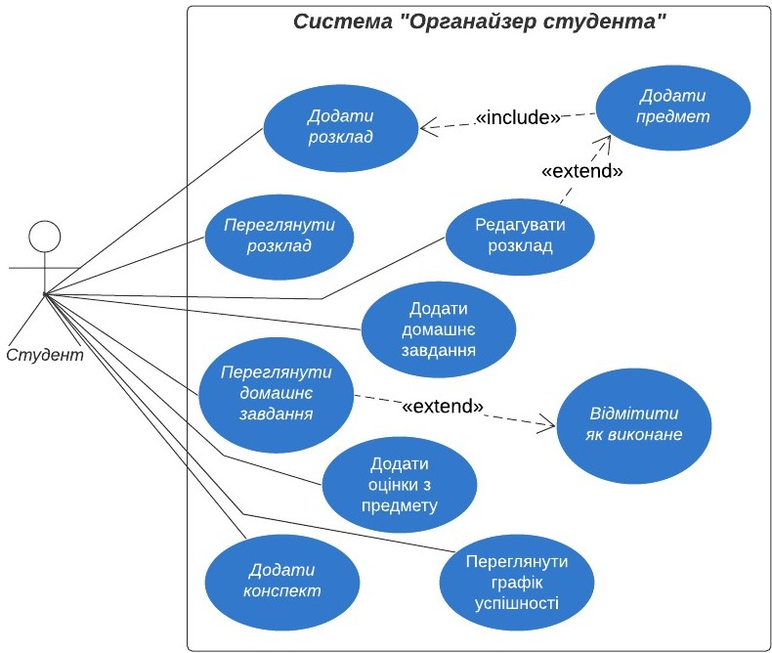
Рисунок 1.6 – Діаграма варіантів використання
  - IDEF0-діаграма

IDEF0 – це нотація, яка використовується для опису існуючих в системі бізнес-процесів у вигляді функціональної діаграми. Функції та інтерфейси представлені як блоки та дуги. Керуюча інформація входить в блок зверху; інформація, яку потрібно обробити, входить з лівого боку; механізми, які використовуються в системі (люди, системи), входять знизу; результати роботи виходять з правої сторони блоку.
На рисунку 1.7 представлена діаграма IDEF0 головного процесу додатку «Органайзер студента» - організовувати час студента.
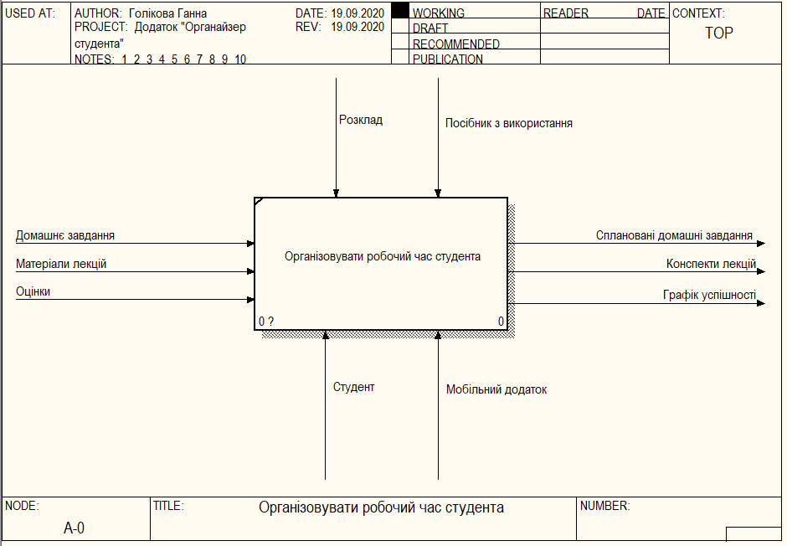
Рисунок 1.7 – IDEF0-діаграма, рівень 0

